病理学１ 免疫その２
アレルギ－
アレルギーの定義
生体にとって無害な物質を抗原として反応したり、自己を抗原として反応するなど有害
な免疫応答をアレルギーと呼ぶ。アレルギー反応は５型に分けられる。
アレルギーの型 | 関与する因子 | おもな疾患
Ⅰ型アレルギー(即時型) | IgE抗体  肥満細胞・好塩基球 | アレルギー性鼻炎・アトピー性皮膚炎  気管支喘息・ペニシリンショック
Ⅱ型アレルギー(細胞障害型) | 抗体  (補体・T細胞) | 血液型不適合輸血・重症筋無力症
Ⅲ型アレルギー(免疫複合体型) | 免疫複合体  (補体・好中球) | 急性糸球体腎炎・膠原病
Ⅳ型アレルギー(遅延型) | T細胞 | 接触性皮膚炎・移植片の拒絶反応  ツベルクリン反応
Ⅴ型アレルギー(刺激型) | 抗体 | バセドウ病

Ｉ型アレルギー（即時型あるいはアナフィラキシー）（スライド）
気管支喘息、アレルギー性鼻炎、蕁麻疹などの古くから知られる代表的アレルギー疾患
はこの機序による。アレルゲンの疑いのある物質（抗生物質など）の希釈液を皮内に注
射して15−20分後に発赤や膨疹を調べるテストはＩ型アレルギー反応をみている。（臨床の現場で皆さん
もしばしば実行することになる）
アレルゲンに感作されるとＩｇＥ抗体が産生され、ＩｇＥは肥満細胞に結合する。この肥満細胞に結合したＩｇＥに抗原が再度結合すると肥満細胞から顆粒が放出される。顆粒中にはヒスタミンが含まれており、血管透過性の亢進などを誘導し、浮腫や分泌亢進がおこり末梢神経が刺激される結果、かゆみなどを感じる。
なぜ１人／１０人くらいのヒトでIgEが産生されるのか？
花粉症などのI型アレルギー患者が増えたのはなぜか？

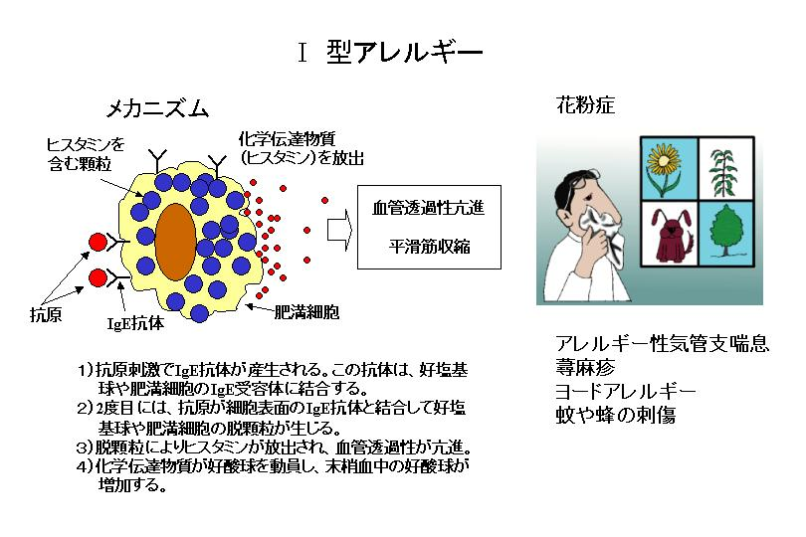
II型アレルギー（細胞障害性反応）
細胞膜上の抗原に対する抗体が産生される。再度抗原が入ると細胞障害を起こす。自己
免疫性溶血性貧血や特発性血小板減少性紫斑病はこの機序によって起こる。異型輸血後
の溶血反応もこの機序による（抗A抗体をもつB型の人にA型血液を注入するとおこる）
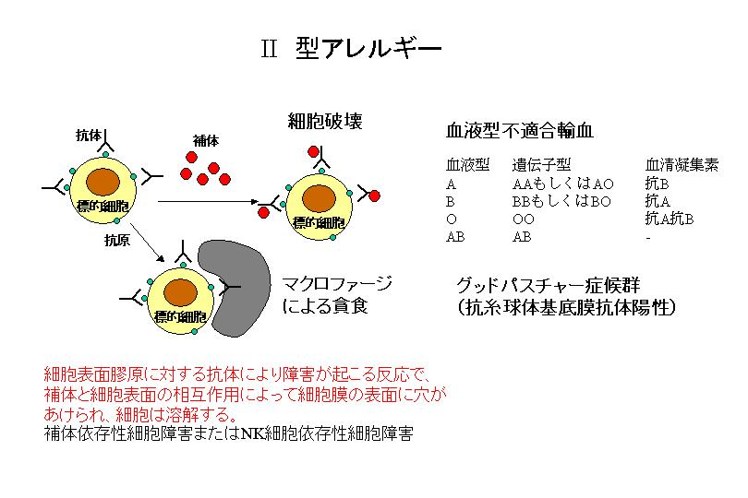
III型アレルギー（免疫複合体反応）血清病など
III型アレルギーは３つの型に分けられる。
免疫複合型、アルサス型とも呼ばれる。
障害される組織とは無関係の可溶性抗原と抗体の結合した複合体が小さな血管の壁に
沈着して、補体が結合して炎症が生じる。

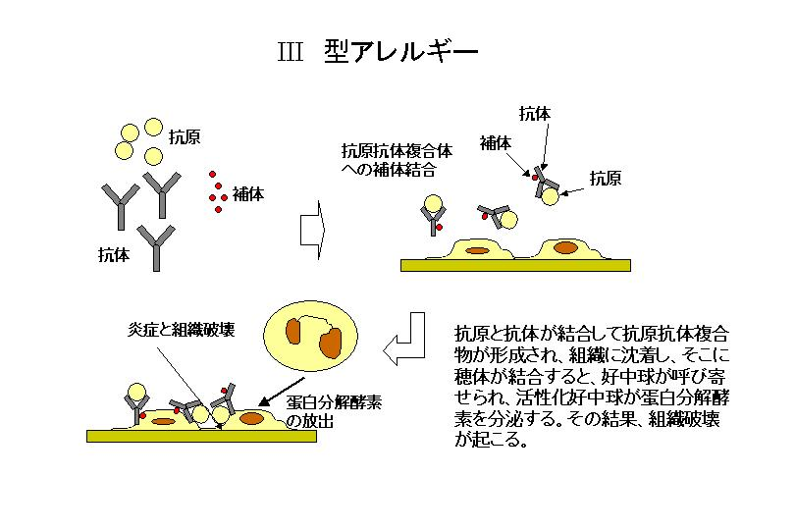
溶連菌感染症2次症（スライド）
溶連菌１次感染に続いて３～４週間後に急性腎炎やリューマチ熱を引き起こすことがある。これは一次症の治療が適切でなくて病巣感染が作られ、これに対するIII型アレルギー反応として急性腎炎やリューマチ熱が引き起こされる。
IV型アレルギー（遅延型反応）接触型皮膚炎など
I-III型アレルギーとは違って、抗体ではなくT細胞によって起こるアレルギーをIV
型アレルギーと呼んでいる。抗原によって活性化したヘルパーT細胞から様々なサイト
カインが産生され、マクロファージやキラーT細胞が活性化して組織障害をもたらすこ
とによって起こるアレルギーをさす。結核感染による肉芽腫の形成、乾酪壊死、ツベ
ルクリン反応などはこの反応によって起こる。臓器移植後の拒絶反応もこの反応であ
る。
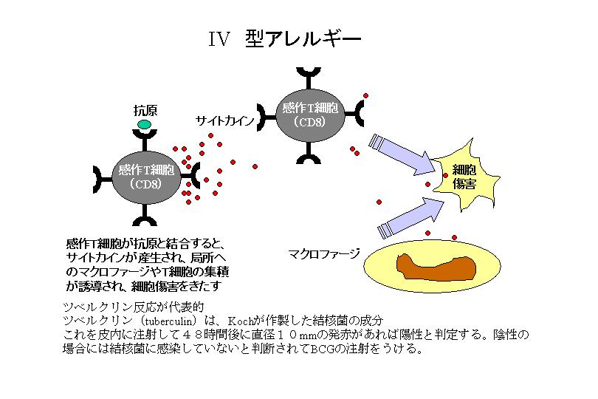
V型アレルギー（機能亢進型反応）
II型とほぼ同じ機構であるが、抗体が細胞表面抗原に結合した後で、細胞の活性化を
誘導した場合を、V型アレルギーと呼んでいる。バセドウ病
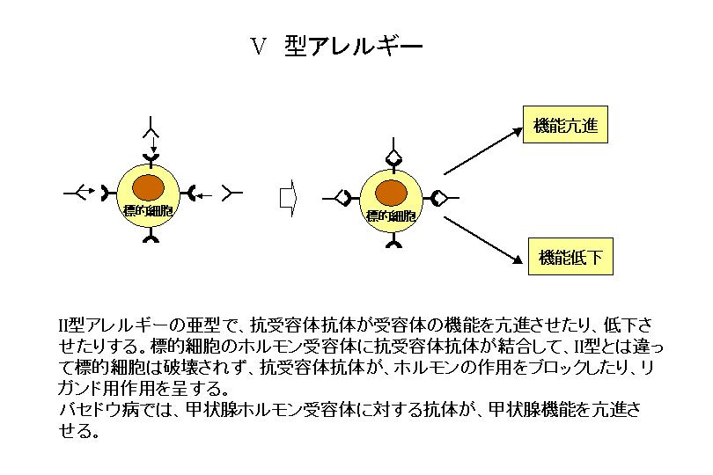
外因の関与するアレルギー疾患 （スライド）
細菌の関与するアレルギーとして連鎖球菌が原因となっておこるリューマチ熱と連鎖球菌感染後糸球体腎炎があり、非細菌性のものとして花粉症、薬剤アレルギーなどがある。
リウマチ熱とは、Ａ群溶連菌に感染して後1～3週間に生じる全身性の非化膿性疾患の一つである。特徴として結合織の炎症が関節、心臓、血管、神経等を冒すとされる。特に心臓では弁膜、心内外膜、心筋が好発部位であり、5～15歳が好発年齢である。溶血性連鎖球菌に対する抗体ができ、これが心臓や関節の滑膜組織とも反応を起こす。これを交差反応と呼ぶ。II型アレルギー。

免疫の望ましい作用と望ましくない作用の比較
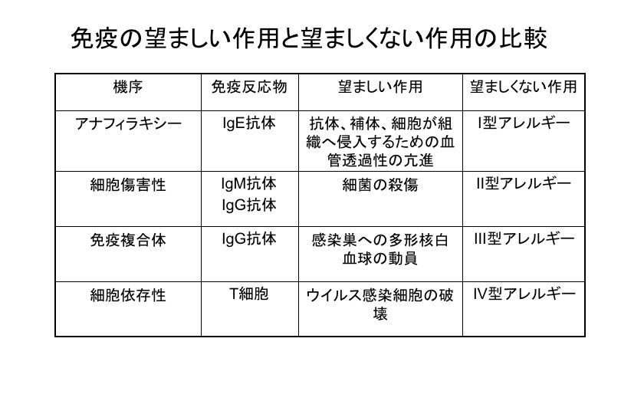
自己免疫疾患
自己の抗原に対しては反応しないようにリンパ球は寛容状態になっているが、この状態が崩れると、自己抗原が攻撃されて自己免疫疾患が発症する。自己抗原がただ一つの臓器に存在する抗原(例えば甲状腺のサイロキシン)ならば、臓器特異的な自己免疫疾患となるが、多くの場合には全ての臓器に存在する抗原が標的となっており、臓器非特異的自己免疫疾患となる。（全身性の自己免疫疾患では膠原線維のフィブリノイド変性が認められるので膠原病と呼ばれる。（全身性エリテマトーデスのスライド））
自己免疫病の発症機序は不明であるが、感染症が引き金となることが指摘されている。
主な自己免疫疾患(スライド)
こういうまとめ方で覚える。
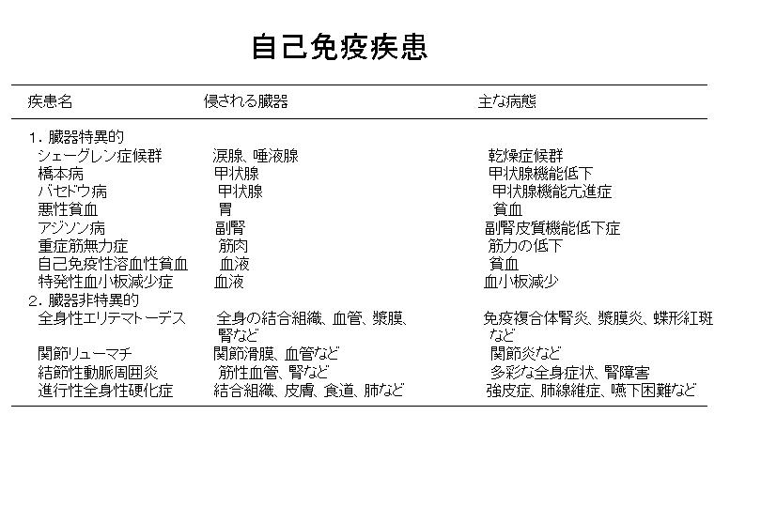
膠原病に含まれる病気
１．慢性関節リウマチ
２．全身性エリテマトーデス
３．強皮症（全身性硬化症）
４．多発性筋炎・皮膚筋炎
５．シェーグレン症候群
６．ＭＣＴＤ（混合性結合組織病）
７．結節性多発動脈炎
８．リウマチ熱
その他にも多くの膠原病類似疾患があり、これらを含めて以下のような分類が提起されている。
膠原病の分類
I.関節炎
１．慢性関節リューマチ
２．悪性関節リューマチ
３．若年性関節リューマチ
４．成人発症still病
５．強直性脊椎炎
６．Reiter症候群
７．リューマチ熱
II.全身性エリテマトーデス
１．SLE
２．抗リン脂質抗体症候群
III.強皮症
IV.多発性筋炎・皮膚筋炎
V. ＭＣＴＤ（混合性結合組織病）
VI.Sjogren症候群
VII.血管炎症候群
１．結節性多発性動脈炎
２．アレルギー性肉芽腫性血管炎
３．Wegener肉芽腫症
４．大動脈炎症候群
膠原病の特徴
このような膠原病に含まれる病気にはいくつかの共通性があり、特徴がみられる。
(１)症状として発熱、疲れやすい、関節痛、筋肉痛、こわばりなどがみられ、これら
は全身性の炎症によって生じる。骨・関節や筋肉に痛みとこわばりがある場合には、リウマチ性疾患という範疇に含まれる。
(２)全身の結合組織が侵され多数の臓器が障害される。結合組織が侵される病気は、膠原病以外にもたくさんあり、これらは結合組織疾患という範疇に含まれる。
(３)免疫の異常がみられる。免疫の異常では、自己の成分に対して異常な免疫反応が生
じているのではないかと考えられている。これは自己免疫と呼ばれているが、これによって生じる病気は自己免疫疾患という範疇に含まれる。
(４)かかりやすい体質は受け継がれることがあるが、はっきりとした遺伝性はない。従って、遺伝病ではない。
(５)他の人にうつる伝染病ではない。
(６)悪性腫瘍（癌）でもない。
(７)リウマチ熱以外は明らかな細菌によって起こる病気ではないので、抗生物質は効かない。
(８)副腎皮質ステロイド(ステロイドホルモン)が効く場合がある。

免疫不全症
免疫不全症の分類（スライド）
先天性免疫不全症
- ディ・ジョージ症候群
胸腺欠如、伴性劣性遺伝病（細胞性免疫不全；T細胞不全）
上皮小体形成不全にとるパラサイロイドホルモン分泌低下、カルシウム低下
- 液性免疫不全（B細胞不全）
ブルートン型無γグロブリン血症
すべてのクラスの免疫グロブリンの産生低下
伴性劣性遺伝
ＩｇＡ単独欠損症
- 重症免疫不全（T、B共に不全になる）
SCID（severe combined immunodeficiency）
TBともにダメになる疾患。
常染色体劣性と伴性劣性遺伝の2形式がある。
常染色体劣性遺伝のSCIDの約半数にADA欠損が合併
ADA欠損症
Wiskott-Aldrich症候群
伴性劣性遺伝
血小板減少とアトピー性皮膚炎
IgEとIgAの増加がある。
４．好中球の不全
慢性肉芽腫症
好中球の殺菌能が不全
伴性劣性遺伝
大腸菌、黄色ブドウ球菌、緑膿菌、クレブシェーラ
Chediak-Higashi症候群
好中球の遊走能と殺菌能が低下
赤毛や白子が多い。
後天性免疫不全症
- AIDS (Acquired Immune Deficiency Syndrome)
HIVは免疫を攻撃する
免疫システムの中心、いわば司令官にあたるのがヘルパーＴ細胞です。ヘルパーＴ細胞は体内に侵入者を発見すると他の免疫細胞に指令を出して攻撃を命じる。ところが体内に入ったHIVは、このヘルパーT細胞に好んでとりつき、どんどん自分をコピーし増殖して、やがてこの細胞を破壊してしまう。（用語の解説参照）
HIVはこれを延々と繰り返すので、ついに免疫システムは司令官を失い、結果免疫が正常に働かなくなる。こうなると健康なときには何の害にもならない微生物や病原菌も退治できなくなり色々な病気にかかるようになってしまう。エイズが発症するまでの期間、いわゆる潜伏期間が 非常に長いことがエイズの特徴。
HIVウイルスは感染者の血液、精液・膣分泌液、母乳にいる。したがってHIV感染は、セックス、血液媒介、母子感染の３つ。
- その他抗癌剤投与や免疫抑制剤投与後
移植免疫
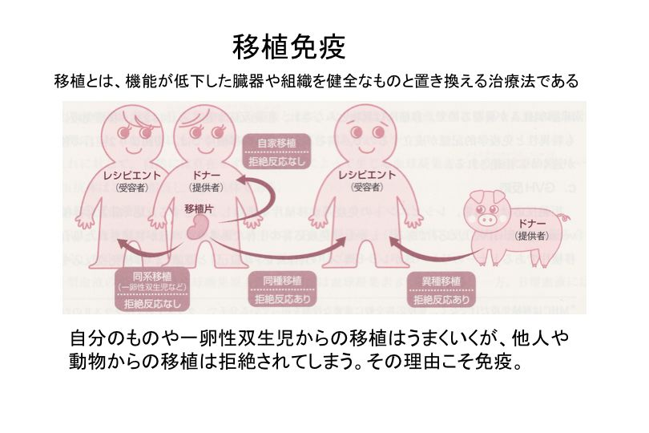
免疫の基礎において、免疫の本態は自己と非自己を区別して非自己を排除する機構であると学習した。例えば他人の皮膚が移植された場合にはどのように非自己であると認識されるのか？
なぜ他人の組織は拒絶されるのか？
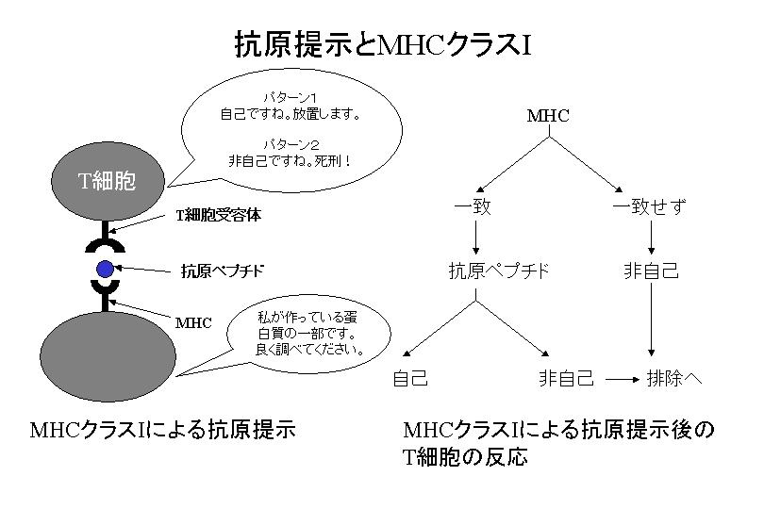
この図は主要組織適合抗原（MHC: Major Histocompatibility Complex）によって異物の抗原が提示される機構を示しているが、T細胞にとってはまずMHCと異物の抗原を一体として認識するため、MHC自体が異なっていると、異物として認識する。MHCは白血球に最も多く発現されているために、ヒト白血球抗原（Human Leukocyte Antigen: HLA）とも呼ばれている。全ての細胞はこのHLA抗原を発現している。したがってどの臓器であれ、移植されると免疫応答機構が働く。
HLA抗原はMHC（主要組織適合抗原）と呼ばれるように、移植をする際に組織が適合するか否かで決められてきた抗原のことである。この抗原はHLA-A,B,C,DR,DQ,DPの6種類が知られており、ABCの３つは全ての細胞上に発現している。HLA-Aは２０種類以上の遺伝子型があり、HLA-Bも２０種類以上がある。あるヒトはA,B,C,DR,DQ,DPそれぞれに１つずつ選ばれた組み合わせをとっているために、他人と全く同じ組み合わせになることはほとんどない。骨髄バンクが作られて、型の合う人が現れるのを待たなければならない理由はここにある。
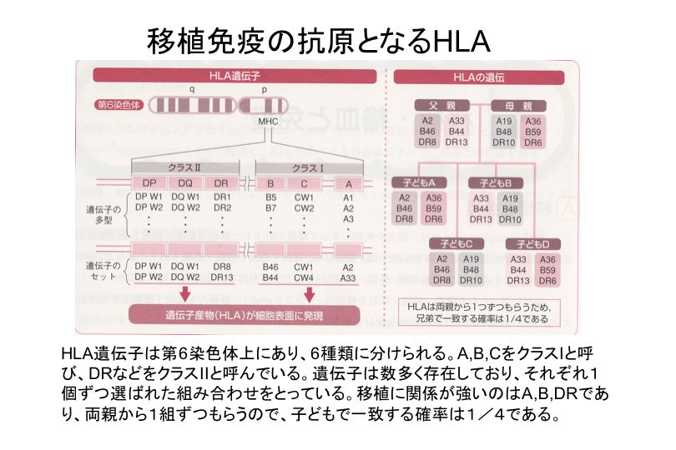

１）拒絶反応
移植免疫の最初の図を参照。拒絶反応を抑えるために免疫抑制剤が投与される。
２）GvH反応
骨髄移植のようにレシピーエントの免疫能が抑制された状態下でリンパ球が移植され
ると、移植されたリンパ球がレシピーエントのHLAを異物と認識して攻撃するGvH反
応が起きる。
皮膚、腸管、肝臓などの臓器障害がおきる（発疹、下痢、肝障害など）

輸血と免疫
輸血は、不足する血液成分を補充する目的でヒトの血液を患者に投与する治療法であり、
広い意味での移植と考えられる。
１．血液型と不適合輸血
血液型とは赤血球の表面にある抗原（血液凝集原）の違いによる分類で、抗体との凝
集反応で調べられる。ヒトの血液型にはABO式血液型やRh式血液型などがある。
ABO式血液型 | 遺伝子型 | 血球凝集素 | 血清中のIgM抗体
A | AAまたはAO | A | 抗B抗体
B | BBまたはBO | B | 抗A抗体
AB | AB | AB | なし
O | OO | なし | 抗B抗体および抗A抗体

オモテ試験：被験者赤血球と血清とをまぜて凝集を判定する。（抗A血清で凝集すると、A 型と判定し、抗B血清で凝集すればB型と判定する。）
ウラ試験：被験者血清とA型もしくはB型血球とを混ぜて凝集を判定する。

２．Rh不適合による疾患
Rh+の赤血球に対する抗体は正常では存在しない。Rh-の母親がRh+の児を妊娠した際につくられる。２回目の妊娠では、抗Rh抗体が胎盤を通過して胎児に移行するために、胎児は溶血をおこしてしまう。
防止するためには、第１子の出産時に抗Rh抗体を投与して母親の血液中に混入したRh+の赤血球を破壊して抗体産生を抑制する。
用語の解説
アナフィラキシー：病気の予防（プロフィラキシス）に働くはずの免疫が逆に生物を攻撃
する。プロフィラキシス（予防）の逆という意味でアナフィラキシーという言葉を使っている。
アレルギー体質（allergic diathesis）：過敏性体質の一表現型で、アレルギー症状を起こしやすいものをさす。年齢によって強弱がみられ、新生児に最も弱く、学童期、思春期に次第に強くなる。
アレルゲン：普通I型アレルギー反応を惹起させる抗原物質をいい、IgE抗体産生を誘導する。
肥満細胞（マスト細胞、mast cell）：多能性肝細胞由来で、皮膚と腹腔内に存在する結合組織肥満細胞と肺や腸管に分布する粘膜肥満細胞に分けられる。血液中の好塩基性細胞と同様にヒスタミンなどの化学伝達物質を含む好塩基性顆粒をもち、細胞表面に高親和性IgE受容体を有している。
異型輸血：不適合輸血のこと。ABO不適応輸血をすると、血管内溶血をともなうショック、腎不全、DICなどの重篤な合併症を誘発する。
ツベルクリン反応：皮内に抗原（結核菌体成分）を含んだ液体を注射して反応を見る。陽性なら、24―48時間後に発赤、硬結ができる。
バセドウ病：甲状腺機能亢進症。甲状腺の甲状腺刺激ホルモン受容体に対する自己抗体ができて、その自己抗体が受容体を刺激するために甲状腺ホルモンがたくさんできてしまう疾患。
リューマチ熱：Ａ群溶連菌に感染して後1～3週間に生じる心臓と関節の炎症性変化を特徴とする疾患。関節痛や発疹、原因不明の発熱のある小児や思春期の患者の場合にはこの疾患を疑ってみることが重要。
自己寛容：
フィブリノイド変性：

HIV:AIDSの原因ウイルス。細胞内に侵入する際にレセプターを介しているが、主なものと
してCD4が使用されている。したがってヘルパーT細胞に侵入する
MRSA：メチシリン耐性黄色ブドウ球菌（Methicillin-resistant Staphylococcus aureus）の頭文字をとった。黄色ブドウ球菌に対して抗菌力の弱い第3世代セフェム系抗生剤を使用したために新たに生まれた多剤耐性黄色ブドウ球菌で、多数の抗生剤に耐性を示す。

練習問題
１．アレルギーについて正しい組み合わせはどれか？
１）I型アレルギー・・・・IgD・・・・・・・・・・蕁麻疹
２）II型アレルギー・・・抗原抗体複合物・・・・・自己免疫性溶血性貧血
３）III型アレルギー・・・抗体依存性細胞傷害・・子宮体腎炎
４）IV型アレルギー・・・遅延型反応・・・・・・・接触型皮膚炎

２．免疫不全症について正しい記述はどれか？
１）後天性免疫不全症はAIDSのほかに抗癌剤投与後や免疫抑制剤投与後にも見られる
２）AIDSウイルスはキラーT細胞に感染する
３）AIDSは感染してから1年以内に発症する。
４）AIDSウイルス感染は血液を介する感染のみである

３．自己免疫病について誤った記述はどれか？
１）リンパ球は通常自己の抗原に対しては反応しないように寛容状態となっている
２）臓器特異的自己免疫疾患には副腎を標的とする橋本病などがある。
３）膠原病は膠原線維のフィブリノイド変性が認められるためにつけられた
４）全身性の自己免疫疾患として蝶形紅斑を特徴とするSLEなどがある
練習問題の回答
１．正解は４）
アレルギーとは、生体にとって無害な物質を抗原として反応したり、自己を抗原として反応するなど有害な免疫応答をさす。I型アレルギーは、即時型アレルギーとも呼ばれ、抗原にたいして特異的なIgEが産生され、IgEは肥満細胞に結合する。この肥満細胞に結合したIgEに抗原が再度結合すると肥満細胞から顆粒が放出される。顆粒中にはヒスタミンが含まれており、血管透過性の亢進などを誘導し、浮腫や分泌亢進がおこり末梢神経が刺激される結果、花粉症などではかゆみを感じる。平滑筋の収縮が起これば細気管支の狭窄が誘導されて気管支喘息が起こる。II型アレルギーは細胞表面の抗原に対して抗体が産生される結果、細胞表面の抗原に抗体が結合し、続いて補体が結合して細胞膜表面に穴が開けられて細胞が破壊される。代表的疾患としては、自己免疫性溶血性貧血、特発性血小板減少性紫斑病などがある。III型アレルギーは、抗原・抗体複合物の形成によって穂体が活性化されて、組織破壊が生じる。免疫複合体が形成される状態は主に3種類あり、溶血性連鎖球菌などの持続感染症、SLEのような自己免疫疾患、吸入アレルゲン（農夫肺）である。IV型アレルギーは、発症までに12時間以上かかる過敏性反応で、遅延型過敏性反応（DTH: delayed type hypersensitivity）と呼ばれる。反応に関与するのは特異的に感作されたT細胞である。DTHは正常なウイルスなどへの免疫応答にも関与しているが、移植された臓器、外来抗原、変化した自己抗原に対しても生じる。主な疾患としては接触性皮膚炎などがある。

２．正解は１）
免疫不全症は、先天性と後天性の2種類に大別される。先天性免疫不全症は遺伝性疾患であり、細胞性免疫不全を示すディ・ジョージ症候群、液性免疫不全を示すブルートン型無γグロブリン血症、細胞性免疫と液性免疫両方が不全であるSCID（severe combined immunodeficiency）などがある。後天性免疫不全症は、HIVウイルス感染によるAIDS（Acquired Immune Deficiency Syndrome）や抗癌剤・免疫抑制剤投与後、放射線治療後などに発症する。AIDSウイルスは細胞表面のCD4をレセプターとして細胞内に侵入し、細胞内で増殖後細胞を破壊する。エイズウイルス感染からエイズが発症するまでの期間が非常に長いことが特徴であり、検査をしないとこの期間中に感染を拡大することがある。HIVウイルスは感染者の血液、精液・膣分泌液、母乳におり、HIVウイルス感染は性行為、輸血、母子感染の3つが主な感染経路である。

３．正解は２）
自己の抗原に対しては反応しないようにリンパ球は寛容状態になっているが、この状態が崩れると、自己抗原が攻撃されて自己免疫疾患が発症する。自己免疫疾患は臓器特異的自己免疫疾患と臓器非特異的自己免疫疾患の2種類に大別される。自己抗原が唯一つの臓器に存在する抗原（例えば甲状腺上皮細胞のマイクロソーム）に対する抗体ができると、甲状腺上皮細胞が破壊される橋本病を生じる。臓器非特異的自己免疫疾患としては、結合組織病であるリューマチ様疾患、全身性エリテマトーデス（SLE）などの膠原病が代表的疾患である。膠原病では、膠原線維のフィブリノイド変性を特徴としている。SLEは、皮膚（蝶形紅斑）、関節、血管壁、腎糸球体など多彩な臓器を侵す。抗核抗体などの自己抗体の産生が特徴的である。
問題
１．10ヶ月の男の子が、細菌性呼吸器感染症にて入院した。乳児は抗生物質の点滴にて改善したが、3週間後に重症中耳炎にて再入院となった。乳児はその後数ヶ月の間に細菌感染症の再発によって何度も入退院を繰り返した。検査所見では、成熟Ｂ細胞の欠損が認められた。乳児には過去ウイルス感染や真菌感染の既往はなかった。下記のどれが正しい診断名か？
１）ブルートン型無gグロブリン血症
２）SCID（severe combined immunodeficiency）
３）ディ・ジョージ症候群
４）ＩｇＡ単独欠損症

２．60歳の女性が眼の乾燥、口の乾燥、固形物の嚥下困難を訴えて来院。理学所見上口腔粘膜の乾燥を伴う耳下腺の腫大を認めた。検査所見上は、SS-AとSS-Bに対する自己抗体を認めた。バイオプシでは唾液腺への下記の細胞のうちどの細胞の浸潤が認められたのか？
１）好塩基球
２）リンパ球
３）好中球
４）血管内皮細胞

